**Carrera: Analista Programador**

**Asignatura:** METODOLOGÍA DE DESARROLLO DE SISTEMAS I

**Propuesta de Integración del Módulo II**

**Segundo Parcial**

|  |  |
| --- | --- |
| **Nombre y Apellido**  **DNI**  **Email**  **Comisión** | **Luciana Hunzicker**  **27620776**  **lucianahunzicker@gmail.com**  **2A** |
| **Nombre y Apellido**  **DNI**  **Email**  **Comisión** | **Mauro Dellolio**  **32290172**  [**Delloliomauro@gmail.com**](mailto:Delloliomauro@gmail.com)  **2A** |
| **Nombre y Apellido**  **DNI**  **Email**  **Comisión** | **Lorena Godoy**  **27798744**  [**lorena.lgodoy@gmail.com**](mailto:lorena.lgodoy@gmail.com)  **2A** |

Consignas

**PARTE A – TRABAJO GRUPAL** (70 puntos)

De acuerdo con el sistema de información elegido deberán presentar el desarrollo del TP Final con los siguientes puntos:

1. Definición de objetivo general y objetivos específicos (10 puntos)

1.1 Planteo del escenario inicial e identificación de los problemas que motiva el desarrollo.

1.2 Objetivo General

1.3 Objetivos Particulares

2. Definición de Alcance (25 puntos)

2.1 Diagrama de contexto

2.2 Diagrama de casos de usos (incluyendo Gestiones, módulos y casos de uso asociados.)

2.3 Modelo de Dominio

3. Para cada gestión (35 puntos)

3.1 Documentación de la gestión de manera literal.

3.2 Documentación de los módulos del sistema para la gestión

3.3 Especificación de 3 casos de uso utilizando la Plantilla de casos de uso

**PARTE B – TRABAJO INDIVIDUAL** (30 puntos)

**B1) Diseñe** el Modelo Entidad Relación del Sistema Bancario descrito más abajo y su transformación a estructuras de datos.

**B2)** Explique de forma teórica **los conceptos aplicados** en la resolución del ejercicio B1. Las explicaciones teóricas deben incluir por lo menos estos conceptos: entidades, relaciones, atributos, tipos de relaciones, generalización y especialización, y finalmente su transformación al Modelo Relacional.

**SISTEMA BANCARIO**

Necesitamos realizar un sistema en el que se registre información acerca de los bancos que operan en nuestro país. Queremos saber información tanto de los bancos locales como de los extranjeros. La información es la misma: código del banco, nombre, presidente y su dirección. Pero para los extranjeros además nos interesa el país de procedencia.

Los bancos tienen varias sucursales. De las sucursales queremos saber su dirección. Y muchas veces hacemos consultas acerca de su localidad o provincia y algunas pocas por su calle o número.

Los clientes de los bancos pueden operar con cuentas o pedir préstamos. Cada cuenta corresponde a una sola sucursal. Tenemos cuentas de la caja de ahorro y de cuenta corriente. La caja de ahorro además de la información general de la cuenta (número de cuenta y saldo) tiene información sobre la tasa de interés de ese tipo de cuenta. Las cuentas corrientes tienen información acerca del límite de esa cuenta corriente.

Cuando damos de alta una cuenta registramos dicha fecha de alta. Un cliente puede tener varias cuentas y cada cuenta puede corresponder a más de un cliente. Nos interesa almacenar datos como el DNI, nombre, edad, dirección, teléfono, e-mail si tiene (en caso de tener varios también lo representamos), fecha de nacimiento y nacionalidad.

Los préstamos en cambio pueden corresponder a un solo cliente pudiendo el mismo tener más de un préstamo. Cada préstamo se relaciona con una sola sucursal. Queremos registrar el número de préstamo, el importe, el tipo y la fecha de alta de este.

**PARTE A – TRABAJO GRUPAL**

**1- OBJETIVOS**

**Contexto:** Sistema de Punto de venta para Supermercados

**1.1 Planteo del escenario inicial e identificación de los problemas que motiva el desarrollo**

La rentabilidad del negocio se ve afectada por la lentitud y burocracia, ya que los cajeros tienen que realizar la búsqueda de los productos de forma manual, por lo tanto, es necesario mejorar la gestión del negocio con un sistema amigable para el usuario.

**1.2 Objetivo general:**

Desarrollar un sistema que permita mejorar la gestión de ventas y control de stock, mejorando de esta manera el flujo de caja.

Desarrollaremos un Sistema de Punto de venta para Supermercados, con un abanico de posibilidades para aquellos minimercados que quieran implementarlo.

El objetivo principal es incentivar el control de Facturación, stock, como también brindar agilidad, haciendo un sistema amigable al usuario, donde el empleado de tipo Cajero podrá realizar consultas de stock, artículos y registrar notas de ventas, el usuario de tipo Administrador tendrá permisos no solo para realizar notas de ventas, sino también registrar notas de débito, compras, proveedores, agrega/elimina artículos, consultas de stock.

**1.3 Objetivos particulares:**

* Informatizar todas las operaciones, ya sea compra, venta o gestión de stock.
* Realizar búsquedas, cargas de productos de forma fácil, optimizando la lectura por escáner de código de barras.
* Implementaremos el uso de la impresión de ticket/factura mediante conexión a impresoras bluetooth, de esta forma damos facilidad al usuario de instalar nuestro sistema tanto en PC, notebook, laptop y tablet, con la posibilidad de optimizar espacios.

**2**- **Definición de alcance**

Es un sistema enlatado, de tipo en tiempo real. Consta de 2 tipos de roles de usuarios (actores principales): Administrador y Cajero.

Para iniciar el sistema, el usuario se deberá loguear con su legajo y contraseña, accediendo al sistema con su rol y autorizaciones pertinentes. El empleado de tipo Cajero realiza consultas de stock, artículos y registra notas de ventas, el usuario de tipo Administrador tiene permisos no solo para realizar notas de ventas, sino también registrar notas de débito, compras, proveedores, agrega/elimina artículos, consultas de stock.

**2.1 Diagrama de contexto**

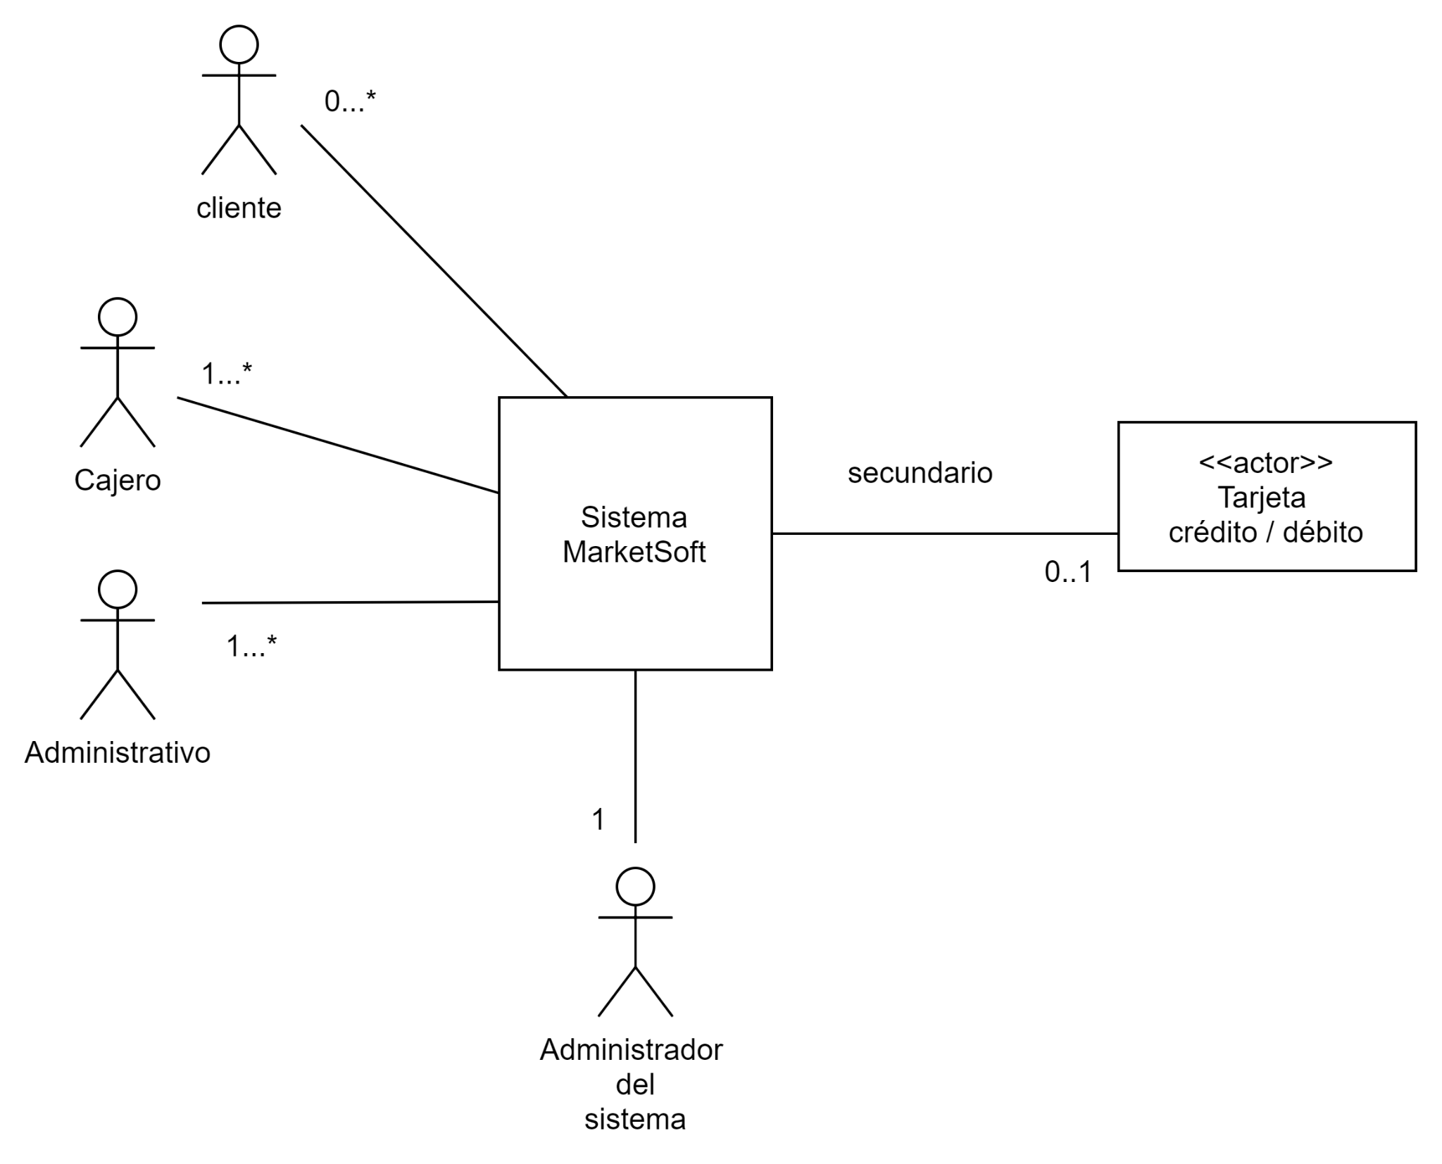

**2.2 Diagrama de casos de usos (incluyendo Gestiones, módulos y casos de uso asociados.)**

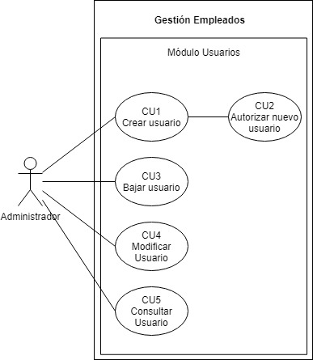

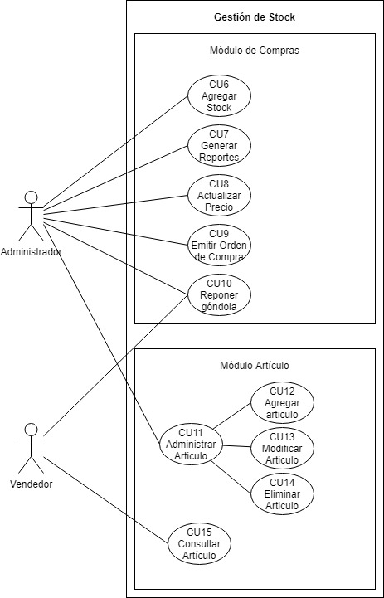

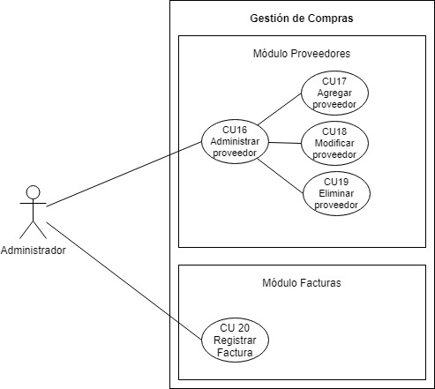

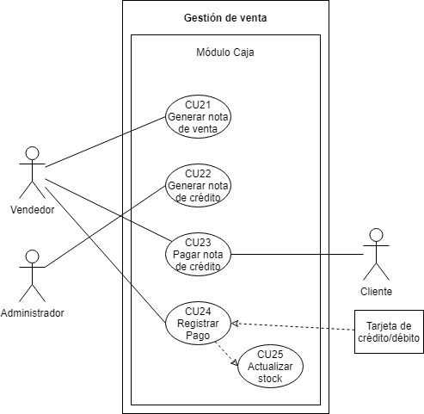

**2.3 Modelo de Dominio**

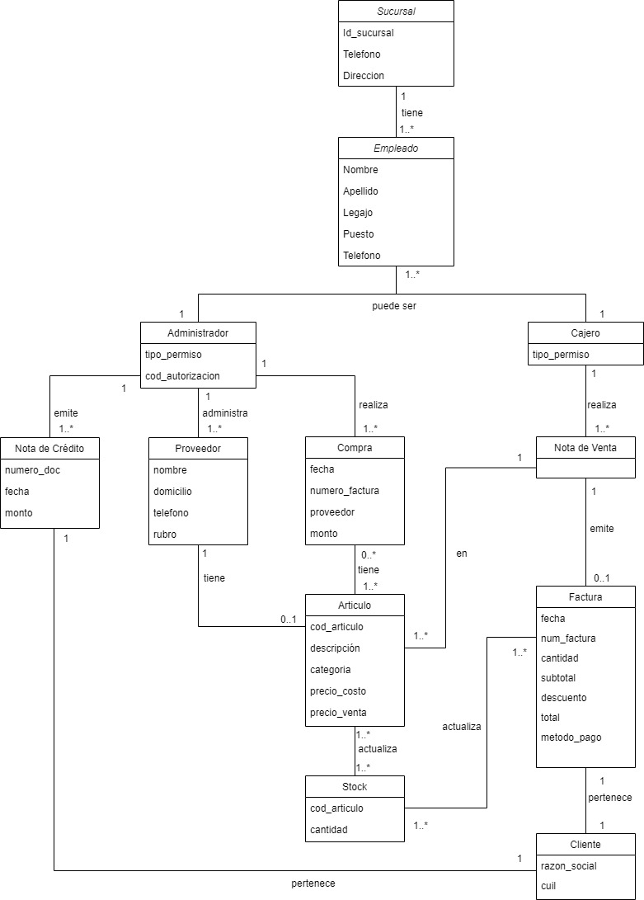

**3. Para cada gestión**

**3.1 Documentación de la gestión de manera literal.**

**Gestión de Venta:** Esta gestión comienza cuando el cliente llega al negocio, elige los productos en góndola y se dirige a la sección de cajas. El cajero con el escáner leerá el código de barras y el sistema automáticamente cargará las unidades requeridas para dicho producto. En caso de error al ingresar una cantidad, esta se modificará posicionándonos sobre la misma y podremos ingresar el valor en forma manual. Según el permiso que tenga el usuario se podrá además modificar el precio. También el sistema permite realizar descuentos por el monto total de la compra. Al finalizar seleccionamos la forma de pago (efectivo, tarjeta), ingresamos con cuanto nos abona el cliente para poder calcular así el vuelto.

**Gestión de compra:** La gestión da inicio cuando el Administrador lanza un reporte con los artículos bajos en stock, luego realiza un cruce de información contando los artículos en góndolas y en depósito, una vez realizado el cruce de datos calcula los días de stock. Luego por sistema realiza una orden de compras con los artículos en faltantes y se los envía a los proveedores. Previamente informa en el sistema el número de orden.

**Gestión de stock:** La siguiente gestión comienza cuando, se finaliza el control de forma física la mercadería que nos despacha el proveedor contrastando con la factura del mismo. Este control es necesario dado que algunas veces los proveedores no cumplen con la nota de compra que emitimos. Una vez controlados los Sku´s, el administrador comenzará a cargar en el sistema los artículos, agregando código de artículo con la cantidad correspondiente.

Al finalizar la carga de dichos ítems, deberá confirmar con el código de autorización perteneciente al administrador.

**Gestión de empleado:** Esta gestión permite al administrador gestionar los usuarios existentes en el sistema, así como añadir nuevos o eliminarlos. Se cargarán todos los usuarios registrados en el sistema de manera que el administrador podrá disponer de 3 opciones:

1- Crear un nuevo usuario pulsando el botón "Crear Usuario"

2- Modificar sus datos seleccionando el icono en forma de lápiz. El administrador modificará los datos del usuario seleccionado y pulsará "Aceptar". Si los datos no son correctos, se validará el formulario y se mostrará un mensaje de error debajo de los campos correspondientes. Si los nuevos datos introducidos son correctos, se modificarán los campos del usuario elegido para ser modificado.

3- Eliminarlos pulsando el icono en forma de cubo de basura.

**3.2 Documentación de los módulos del sistema para la gestión.**

**Gestión Empleados:**

Módulo Usuarios:

* Crear usuario: Un usuario puede ser dado de alta al sistema con los permisos que éste requiera, los tipo de permisos se implementan según el legajo del empleado. Para acceder a esta funcionalidad el sistema pedirá código de autorización, que sólo pueden suministrar los empleados administrativos.
* bajar usuario: Un usuario puede ser dado de baja desde el momento que ya no pertenezca a la organización.
* Modificar usuario: La información de un usuario puede ser actualizada en caso de novedades sobre sus datos personales.
* Consultar usuario: Se podrá consultar los empleados dados de alta en el sistema.

**Gestión de stock:**

Módulo de Compras:

* Agregar stock: se agrega a la variedad de artículos las cantidades correspondientes de acuerdo a los remitos recibidos del proveedor modificando el stock de la mercadería disponible en depósito.
* Generar Reportes: se generan informes de mercadería (stock) total en depósito, como también en el salón a la venta, cuánto se gastó en el último mes, que artículo fue el más comprado.
* Actualizar precio: se modifican los precios, según informes por proveedores, descuento y cualquier variación que pueda surgir.
* Emitir orden de compra: genera ordenes de compras de acuerdo él proveedores, especificando el proveedor, cuit, monto y artículos. De la misma forma se podrán emitir órdenes de compras para artículos varios.
* Reponer góndola: se escanean los productos a reponer y se agrega la cantidad, esta cantidad se descuenta del stock del depósito y pasa a estar en el stock en góndola.

Modulo Artículo:

* Administrar artículo: Desde este módulo damos de alta/baja a un artículo y también podemos modificarlo.
* Consultar artículo: generamos consultas de 1 o varios artículos, devolviendo el stock de cada artículo con su precio y en qué fecha se ingresó al sistema.

**Gestión de compras:**

Módulo Proveedores:

* Administrar Proveedor: Se podrá agregar/modificar y eliminar los proveedores con sus datos, rubro, razón social, cuit, dirección, teléfono y email.

Módulo Facturas:

* Registrar factura: se ingresa la factura emitida por el proveedor, seleccionando el proveedor, asociándolo a la nota de compra emitida.

**Gestión de venta:**

Módulo Caja:

* Generar Nota de Venta: el cajero escanea los productos, se agregan los artículos del cliente, de la misma forma se detallan las cantidades de cada artículo, dando automáticamente la baja de stock.
* Generar Nota de Crédito: en caso de devolución de un producto por parte de un cliente se generará una nota de crédito, en la misma se detallarán los artículos, cantidad, el número de factura y la fecha de vencimiento de la misma, entregando una copia al cliente.
* Pagar Nota de crédito: El cliente presentará la nota de crédito al cajero y este le devuelve la plata.
* Registrar pago: Desde la caja se registran los pagos, tanto en efectivo como de aquellos que se hagan por crédito/débito.

**3.3 Especificación de 3 casos de uso utilizando la Plantilla de casos de uso**

1) Gráfico del caso de uso

**2) Objetivos**

Permite que el usuario del sistema pueda Registrar los pagos de forma exitosa

**3) Disparadores**

El usuario del sistema se loguea con su número de usuario, escanea los productos que el cliente quiere comprar, ingresa las cantidades, forma de pago (efectivo/tarjetas) y el monto con el que el cliente va a abonar.

**4)Descripción analítica**

|  |  |
| --- | --- |
| **ID Y NOMBRE:** | C.U 01 /// Registrar Pago |
| **ESTADO:** | En proceso |
| **DESCRIPCIÓN:** El cajero a través del sistema podrá efectuar el cobro | |
| **ACTOR PRINCIPAL:** Usuario con permiso (cajero) | |
| **ACTORES SECUNDARIO:** | |
| **PRECONDICIONES:** El cajero deberá estar logueado al sistema con su número de usuario. | |
| **PUNTOS DE EXTENSIÓN:** Pagar con tarjeta o efectivo | |
| **CONDICIÓN:** | |
| **ESCENARIO PRINCIPAL: //** El caso de uso comienza cuando un cliente se acerca a la sección de cajas para abonar los productos  ----------------------------------------------------------------------------------------------------------  Paso 1-El usuario con el escáner leerá el código de barras.  Paso 2- El sistema devolverá descripción del producto y categoría.  Paso 3-El usuario agrega en forma manual la cantidad.  Paso 4-El sistema le mostrará el precio.    Paso 5-El Vendedor al seleccionar Cobrar, el sistema solicita la forma de pago (efectivo/ tarjetas) y presiona <<Enter>>  Paso 6-Al seleccionar “Efectivo”, el sistema pide que ingresemos con cuanto nos abonará el cliente.  Paso 7-El usuario(vendedor) ingresa el monto.  Paso 8-El Sistema nos devuelve el monto que se debe dar de vuelto. | |
| **FLUJOS ALTERNATIVO:**  3- El usuario se equivoca al ingresar la cantidad, por lo tanto, deberá volver a posicionarse sobre el producto, seleccionando “Editar” (icono del lápiz), de esta forma podrá volver a ingresar una nueva cantidad.    5- El usuario ingresa pago efectivo en vez de tarjeta, debe presionar <<Cancelar>>. Se vuelve al paso 4.  7- El usuario se equivoca al ingresar el monto con el que abona el cliente, deberá presionar <<Borrar>> y volver a ingresarlo. Se vuelve al paso 6 | |
| **POSTCONDICIONES:** El cajero registra el pago correspondiente | |

1. **Gráfico del caso de uso**

**2) Objetivos**

Permite que el usuario con permiso administrativo del sistema pueda generar las notas de crédito en caso de devolución de artículos defectuosos.

**3) Disparadores**

El usuario del sistema se loguea con su número de usuario, entra al módulo caja e ingresa toda la información requerida por el sistema para poder generar la nota de crédito.

**4) descripción analítica**

|  |  |
| --- | --- |
| **ID Y NOMBRE:** | CU 02 /// - Generar nota de crédito |
| **ESTADO:** | Pendiente |
| **DESCRIPCIÓN:** cuando un cliente devuelve un artículo defectuoso junto a la factura de compra, el usuario con el permiso correspondiente generará una nota de crédito. | |
| **ACTOR PRINCIPAL:** usuario con permiso (administrativo) | |
| **ACTORES SECUNDARIO: -** | |
| **PRECONDICIONES:** Cliente devuelve producto defectuoso | |
| **PUNTOS DE EXTENSIÓN:** | |
| **CONDICIÓN:** | |
| **ESCENARIO PRINCIPAL** El caso comienza cuando un cliente devuelve un determinado artículo por encontrarse defectuoso.  1-El usuario se loguea en el sistema.    2-El usuario selecciona el módulo Caja.    3- El usuario seleccionará generar nota de crédito.  4- El sistema le pide que ingrese los datos de la factura.  5- El usuario ingresará el número de factura, el código del producto, las cantidades de cada artículo, el precio y se tiene la posibilidad de agregar el comentario correspondiente, se clickea en aceptar.    6- El sistema valida todos los datos y si es correcto realiza la impresión del ticket/nota de crédito para el cliente. | |
| **FLUJOS ALTERNATIVO:**  6- Al agregar un producto, el sistema valida los datos. En caso que devuelva error deberá Clickear el botón <<atrás>>.  Se vuelve al punto 5**.** | |
| **POSTCONDICIONES:** El estado de la nota de crédito cambia su estado de pendiente a realizada una vez autorizada. | |

**1) Gráfico del caso de uso**

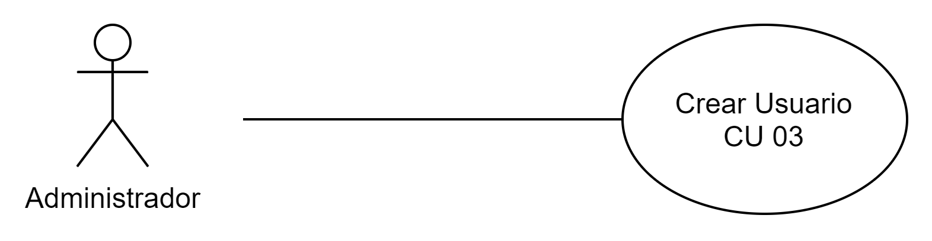

**2) Objetivos**

Permite que el administrador pueda crear nuevos usuarios al sistema.

**3) Disparadores**

El administrador entra al sistema, selecciona el módulo Gestión de empleados y selecciona la opción <<Crear usuario>>.

**4) descripción analítica**

|  |  |
| --- | --- |
| **ID Y NOMBRE:** | CU 03 /// Crear usuario |
| **ESTADO:** | En proceso |
| **DESCRIPCIÓN:** Permite al administrador crear nuevos usuarios de acceso al sistema | |
| **ACTOR PRINCIPAL:** administrador | |
| **ACTORES SECUNDARIO: -** | |
| **PRECONDICIONES:** Ninguna | |
| **PUNTOS DE EXTENSIÓN:** | |
| **CONDICIÓN:** | |
| **ESCENARIO PRINCIPAL**  1- El usuario selecciona “Admin” en la barra de navegación del menú principal.  2- El sistema muestra la pantalla para gestionar usuarios en el sistema.    3- El usuario selecciona “Crear usuario”.  4- El sistema muestra una pantalla emergente con los campos para ingresar los datos del nuevo usuario, una vez cargados los datos, presionar <<Enter>>.    5- Una vez creado el usuario, el administrador deberá autorizarlo para darle de alta en el sistema, pulsará <<Autorizar>>  6- El sistema muestra en la pantalla el mensaje “El usuario se ha creado con éxito” | |
| **FLUJOS ALTERNATIVO:**  5- El administrador se equivoca al completar las credenciales del nuevo usuario, por lo tanto, deberá seleccionar <<Modificar>>. Vuelve al paso 4. | |
| **POSTCONDICIONES:** Los nuevos usuarios creados quedarán registrados en la base de datos del sistema. | |

**1) Gráfico del caso de uso**

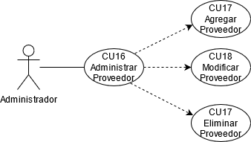

**2) Objetivos**

Generar los datos necesarios al sistema para facilitar la gestión de compras.

**3) Disparadores**

Cambio de proveedores, se ingresa al sistema con los permisos del Administrador, y en el módulo proveedores, se elimina el proveedor anterior y se agrega el nuevo con los datos necesarios: rubro, razón social, cuit, dirección, teléfono y email.

|  |  |
| --- | --- |
| **ID Y NOMBRE:** | CU16 /// Administrar Proveedores |
| **ESTADO:** | en proceso |
| **DESCRIPCIÓN:** Permite la creación, modificación y eliminación de proveedores. | |
| **ACTOR PRINCIPAL:** Administrador | |
| **ACTORES SECUNDARIO: -** | |
| **PRECONDICIONES:** Ninguna | |
| **PUNTOS DE EXTENSIÓN:** | |
| **CONDICIÓN:** Se debe tener cargado el proveedor para realizar una orden de compra, aunque no es una condición directa con el módulo en cuestión. | |
| **ESCENARIO PRINCIPAL**  Paso 1- El Administrador solicita los datos al proveedor vía mail o telefónica.  Paso 2- Se dirige al módulo de Proveedores.  Paso 3- Dentro del módulo de Proveedores, selecciona el apartado para dar de altas a proveedores.    Paso 4- Completamos los campos según especificaciones.    Paso 5- El administrador rellenará con sus credenciales para validar el ingreso de un nuevo proveedor al sistema y pulsará <<Aceptar>>    Paso 6- El sistema realiza una verificación en AFIP online de constancia de cuit.  Paso 7- El sistema muestra en la pantalla el mensaje con los resultados de la constancia de AFIP. | |
| **FLUJOS ALTERNATIVO:**  Paso 5- Si los datos no están completos, se pueden validar al proveedor con el cuit y el nombre.  Paso 8- Se ingresa al módulo proveedores y se selecciona modificar.  Paso 9- Dentro de Modificar Proveedor se debe ingresar el código de proveedor.    Paso 10- Luego seleccionamos “Edit”, para que el sistema nos habilite los campos.  Paso 11- Se completan los campos faltantes para completar la carga.    Paso 12- El administrador rellenará con sus credenciales para validar la modificación del proveedor en el sistema y pulsará <<Aceptar>>    Paso 13- El sistema muestra en la pantalla el mensaje “El proveedor se ha modificado con éxito” | |
| **POSTCONDICIONES:** Los nuevos proveedores creados quedarán registrados en la base de datos del sistema. | |

**PARTE B – TRABAJO INDIVIDUAL**

**B1)** Diseñe el Modelo Entidad Relación del Sistema Bancario descripto más abajo y su transformación a estructuras de datos.

**B2)** Explique de forma teórica los conceptos aplicados en la resolución de ejercicio B1. Las explicaciones teóricas deben incluir por lo menos estos conceptos: entidades, relaciones, atributos, tipos de relaciones, generalización y especialización, y finalmente su transformación al Modelo Relacional.

B1-

**MODELO ENTIDAD RELACIONAL:**

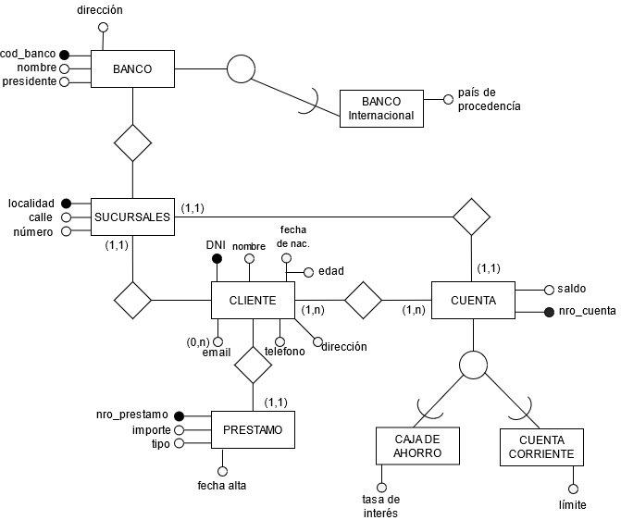

**ESTRUCTURAS DE DATOS:**

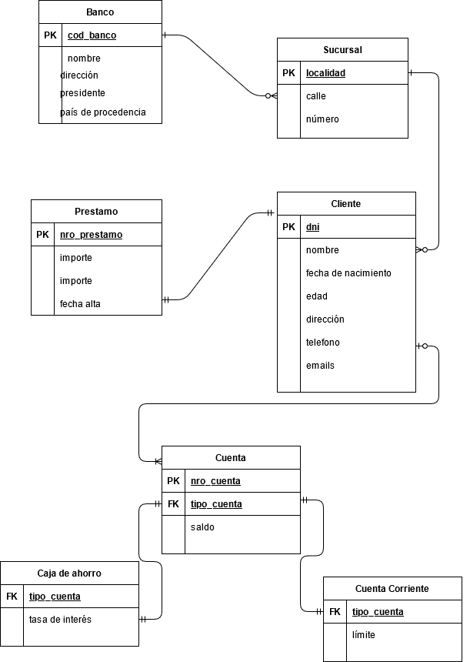

**B2 – Conceptos aplicados:**

**Entidades:** Una entidad puede ser una entidad “alumno” en un Sistema Universitario. Las interrelaciones son las relaciones que tienen las entidades para el fin que tienen en el sistema.

La forma de representar una entidad en un diagrama, es con un rectángulo.

Hay 2 tipos de entidades: regulares y débiles.

Entidad Regular: tiene existencia propia y tiene un atributo clave que identificamos.

Entidad Débil: no se pueden identificar con ningún atributo clave. Su existencia depende de otra entidad.

En el sistema anterior las entidades identificadas son: Banco – Sucursal – Cliente – Préstamo – Cuenta – Caja de ahorro – Cuenta Corriente.

En la transformación las entidades se transforman en Tablas.

**Relaciones:** Hay 3 tipo de interrelaciones:

Interrelación Unarias: Es una entidad que se relaciona consigo misma.

Interrelación Binarias: Expresa el número de ocurrencias de una de las entidades con las que una ocurrencia de la otra entidad puede estar asociada según la interrelación.

La interrelación binaria puede tener 3 tipos de conectividad:

* De uno a uno (1:1): En nuestro modelo de entidad relacional podemos encontrarlo en la relación que hay entre la sucursal y la cuenta.
* De uno a muchos (1:N): La encontramos entre el cliente y el préstamo, es decir que varios clientes pueden tener préstamos, pero es un préstamo por cliente.
* De muchos a muchos (M:N): en este caso no encontramos es tipo de conectividad.

Interrelación N-arias: Este tipo pueden tener n+1 tipos de conectividad, teniendo en cuenta que cada una de las n entidades puede estar conectada con 1 o M (muchos) en la interrelación.

**Atributos:** Un atributo es una propiedad o característica que describen o identifican a la entidad. Por ejemplo, de la clase Auto, dos atributos serían modelo, color.

Una entidad tiene varios atributos y un atributo tiene varios registros.

Tipos de atributos:

* Descriptivos/identificadores, como el nombre o domicilio de una persona, pero los identificadores son lo que identifican a cada persona.
* Monovaluados/multivaluados: estos son atributos que la entidad puede tener una vez o varias, como teléfono, mails, etc.
* Obligatorios y optativos: son datos que pueden estar o no.
* Simple/compuestos: los compuestos son los que necesitan de otros.
* Derivables: son los que se calculan con otro atributo.

En la transformación los atributos se van a transformar en campos de las tablas.

**Tipos de relaciones:**

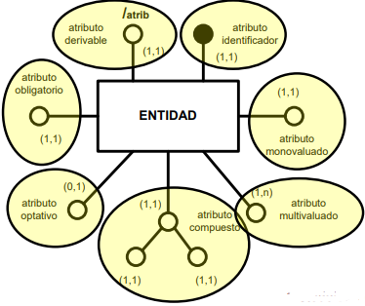

En la transformación las relaciones entre tablas, se transforman en una nueva tabla y estas van a tener las claves foráneas.

**Generalización o Especialización:** Es una relación es-un entre dos clases, de modo que una super entidad se puede clasificar en subentidades.

También se suele denominar relación de herencia ya que representa el mismo concepto del paradigma de orientados a objetos.

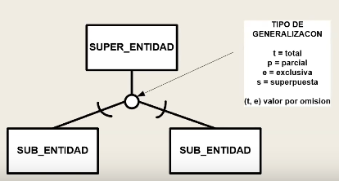

La relación de generalización es entre clases, no entre instancias como ocurre en el resto de asociaciones.

En nuestro caso tenemos el ejemplo de cuenta como super entidad y las sub entidades serían caja de ahorro y cuenta corriente.

Los atributos de ambas sub entidades pasan a las tablas respectivas como campos, el identificador de la super entidad será el identificador de la tabla.